OSNOVNA ŠOLA ŠENTJANŽ PRI DRAVOGRADU

Šentjanž pri Dravogradu 88
2373 Šentjanž pri Dravogradu

SEMINARSKA NALOGA

(Hitra vzpostavitev spletnega mesta)

Predavatelj: Iztok Osredkar
Asistent: Dušan Klemenčič

Silva Martinc 28. 06. 2007

Registracija uporabnika
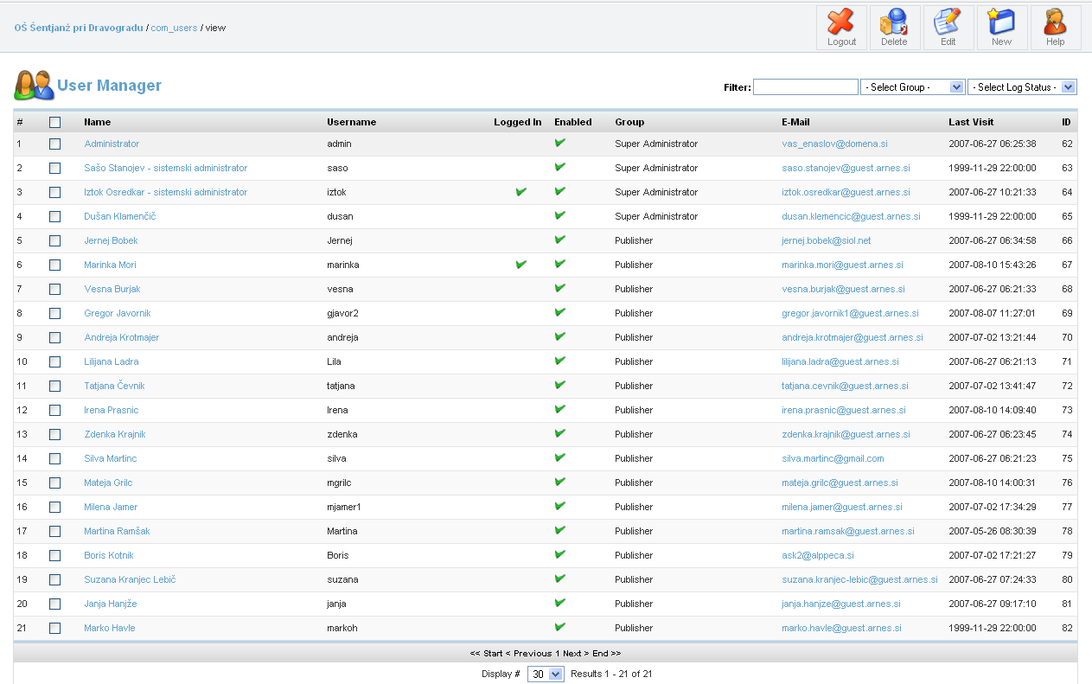

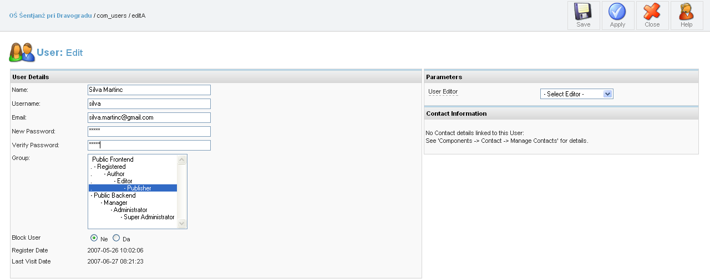

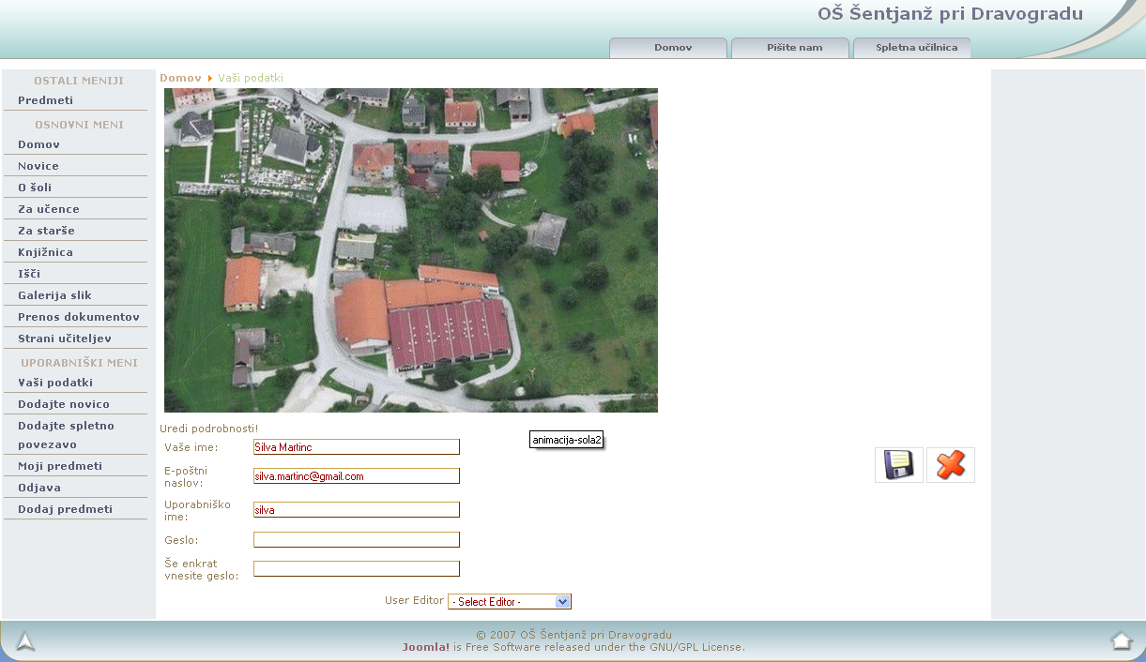

Vstavljanje vsebin:
